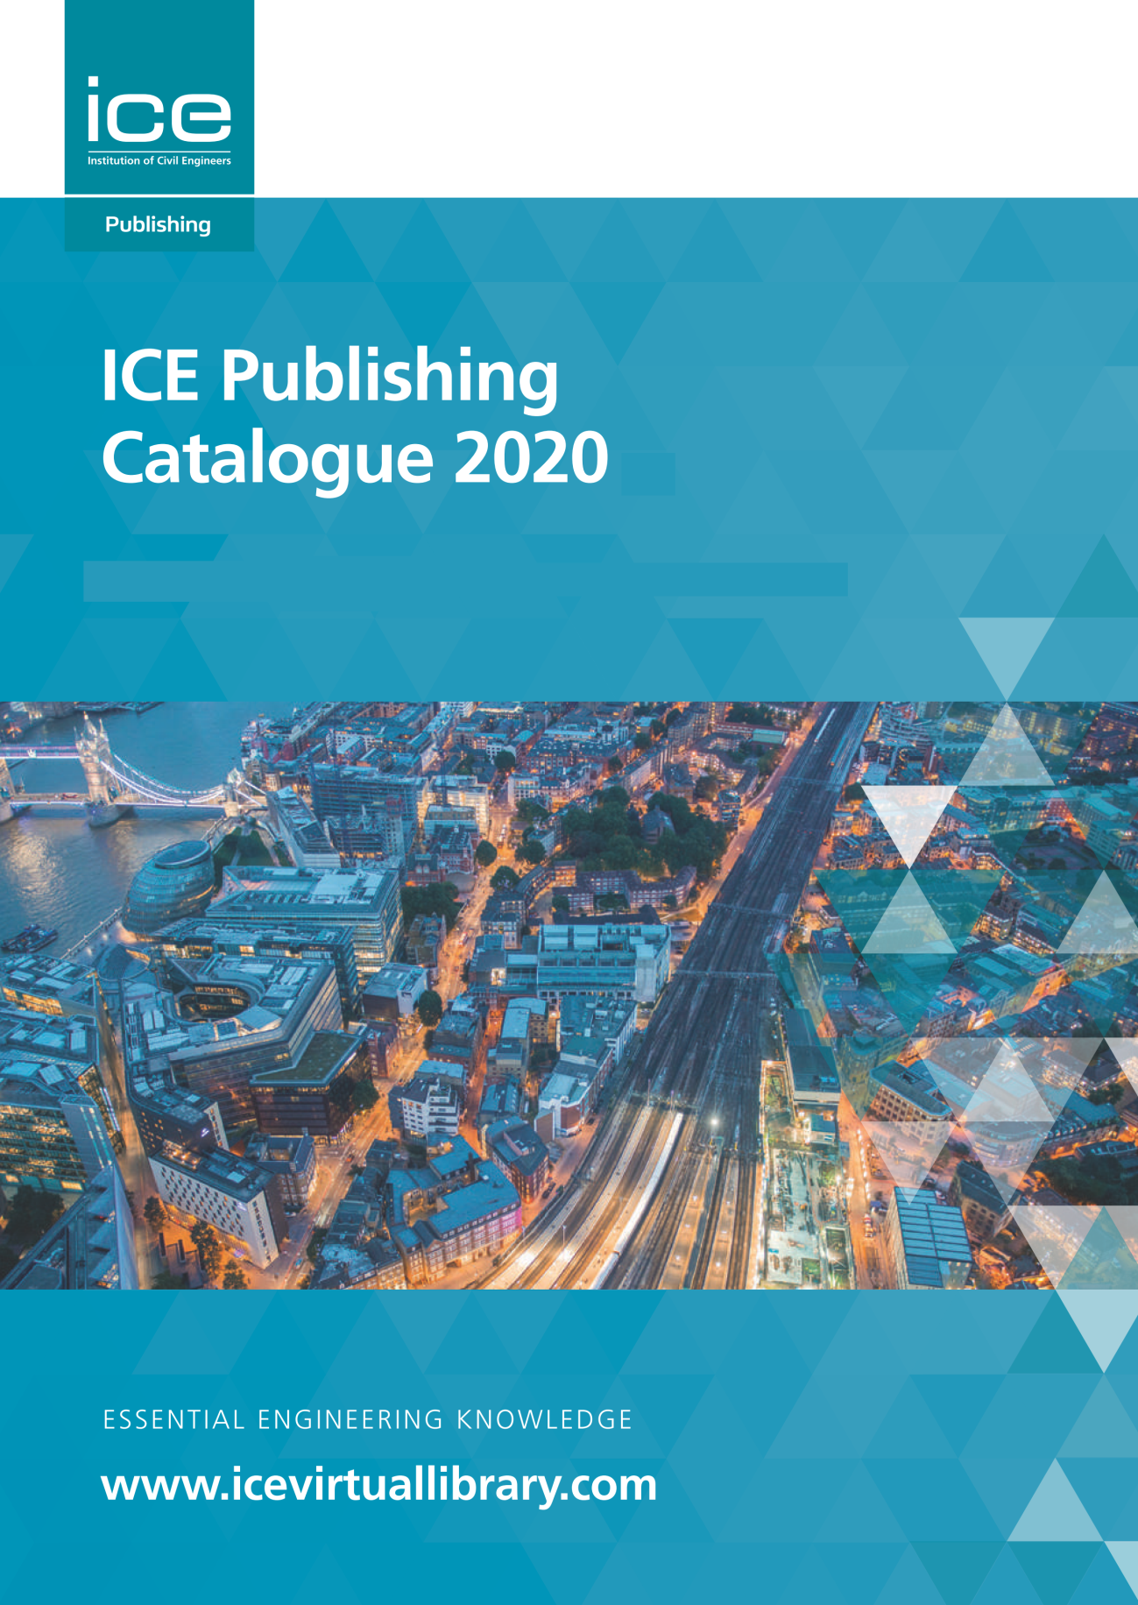
資料No. 11-2019－054/ Dec 2019

＜土木工学・建築＞

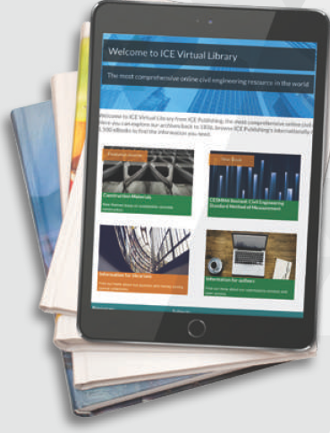

eBookのご案内

ICE eBook Collectionsは、土木工学の分野における主要な分野を網羅しています。 13の主題分野の1540タイトル、400,000ページ以上の電子書籍が検索可能で、世界最大の土木工学電子書籍コレクションを構成しています。
eBookコレクション特徴
- 一度払い。管理費無し
- シボレス認証対応
- COUNTER準拠利用統計提供
- MARCレコード提供

コレクションの中には定番書籍として評価が高い、Shell Bitumen Handbook, Designing
for Cycling Traffic, Underground Spaces Unveiled , Earthworks: A Guideなどが含まれます。

コレクション価格（２０２０年・一度払い）
The Complete ICE eBook Collection | 総合  パッケージ |  | Conference Proceedings Collection | 会議録  コレクション
Titles: 1500+ |  |  | Titles: 400+
Purchase: £47,905 | ¥6,913,170 |  | Purchase: £19,270 | ¥2,780,850
Subscription: £11,975 |  |  | Subscription: £4,820
Construction Materials Collection | 建材  コレクション |  | Contracts, Finance and Law Collection | 契約・財務・法務  コレクション
Titles: 100 |  |  | Titles: 100+
Purchase: £7,800 | ¥1,125,610 |  | Purchase: £6,710 | ¥968,320
Subscription: £1,950 |  |  | Subscription: £1,680
Environment Collection | 環境  コレクション |  | Energy | エネルギー
Titles: 100+ |  |  | Titles: 100+
Purchase: £6,630 | ¥956,770 |  | Purchase: £5,060 | ¥730,200
Subscription: £1,660 |  |  | Subscription: £1,265
Eurocodes Collection | 欧州構造基準（ユーロコード） |  | Engineering History Collection | 技術の歴史コレクション
Titles: 20+ |  |  | Titles: 200+
Purchase: £1,680 | ¥242,440 |  | Purchase: £4,910 | ¥708,560
Subscription: £420 |  |  | Subscription: £1,230
Ground Engineering | 地盤工学  コレクション |  | Management Collection | マネジメントコレクション
Titles: 200+ |  |  | Titles: 200+
Purchase: £10,560 | ¥1,523,910 |  | Purchase: £8,830 | ¥1,274,250
Subscription: £2,640 |  |  | Subscription: £2,210
Transport Collection | 輸送・交通  コレクション |  | NEC Commentaries Collection | NEC  コメンタリー
Titles: 100+ |  |  | Titles: 20+
Purchase: £7,710 | ¥1,112,630 |  | Purchase: £1,380 | ¥199,140
Subscription: £1,930 |  |  | Subscription: £345
Water and Wastewater Collection | 水・廃水  コレクション |  | Structures and Buildings Collection | 構造物  および建物  コレクション
Titles: 200+ |  |  | Titles: 300+
Purchase: £9,980 | ¥1,440,210 |  | Purchase: £15,110 | ¥2,180,520
Subscription: £2,495 |  |  | Subscription: £3,780

いずれの価格もシングルサイト価格です。マルチサイト価格については別途おお見積りください。
タイトル別購読も可能です。ご希望の際は、タイトル名をお知らせください。
(ICE Publishing, UK / 国内総代理店 丸善雄松堂)
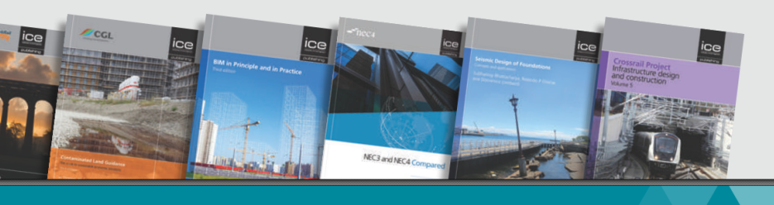

丸善雄松堂株式会社 ［学術情報ソリューション事業部 外国雑誌・eリソースセンター］

〒105-0022 東京都港区海岸1－9－18 国際浜松町ビル TEL 03-6367-6114 FAX 03-6367-6184 e-mail: e-support@maruzen.co.jp
- 掲載製品はリバースチャージ対象製品です。表示価格は概算参考価格(税抜)です。概算参考価格にはライセンス料と手数料が含まれます。
- 価格は2019年12月カタログ作成時点の前月平均TTSレート（￡1＝144.31円）を基に試算しています。
- 原価の改定、為替相場の変動などの理由による価格の変更や掲載タイトルの変更につきましては、予めご了承の程お願い申し上げます。
- 表示価格は出版社の規定する価格の中で、最も小さい規模のお客様に適用される価格を掲載しています。ご購読機関の規模に応じた正式なお見積もりは、別途ご用命ください。

丸善雄松堂株式会社 ［学術情報ソリューション事業部 外国雑誌・eリソースセンター］

〒105-0022 東京都港区海岸1－9－18 国際浜松町ビル TEL 03-6367-6114 FAX 03-6367-6184 e-mail: e-support@maruzen.co.jp

